**أعمال الكنترول**

**أولا الدرجات :**

**إدخال درجات مقرر دراسى :**

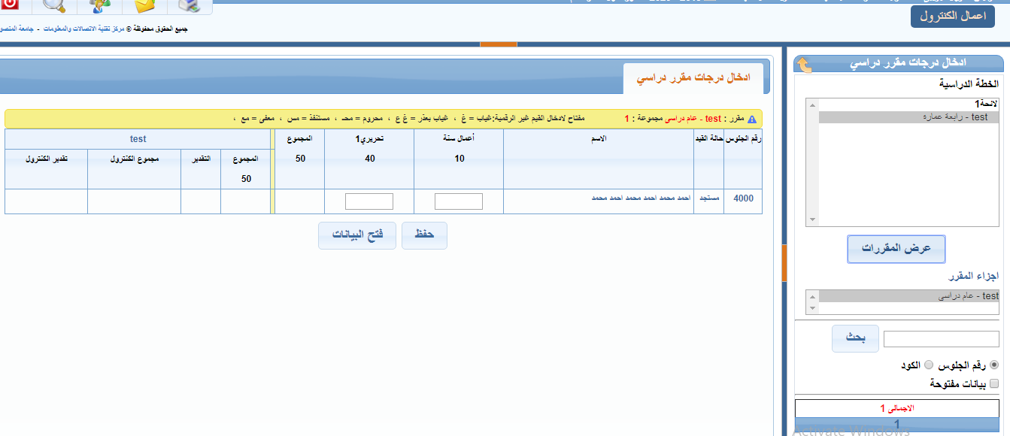 **لإدخال درجات مقرر دراسى يجب إختيار المقرر ثم الضغط على عرض المقررات كما يمكن البحث عن طالب معين برقم الجلوس أو الكود**

**إدخال نتيجة طالب فى سنة دراسية :**

**لإدخال نتيجة طالب و يمكن البحث بإسم الطالب او برقم الجلوس أو بحالة القيد مع إمكانية حجب نتيجة الطالب لأسباب أخرى غير الإستبيان و التجنيد و الرسوم**

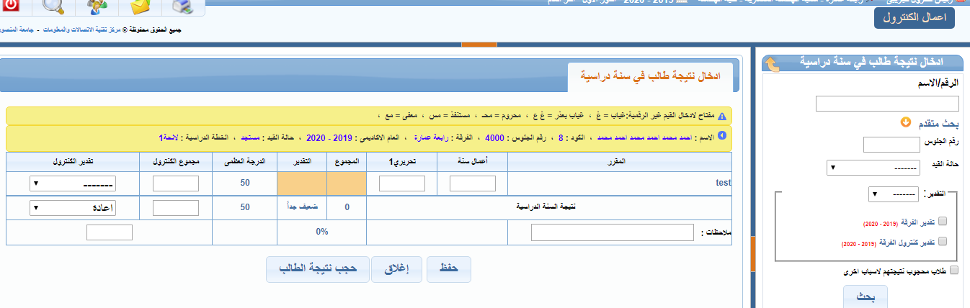

**النتائج التراكمية :**

**لادخال او تعديل النتيجة التراكمية للطلاب خلال السنوات الدراسية للطالب مع إمكانية وضع مرتبة الشرف للطلاب المستحقين لمرتبة الشرف**

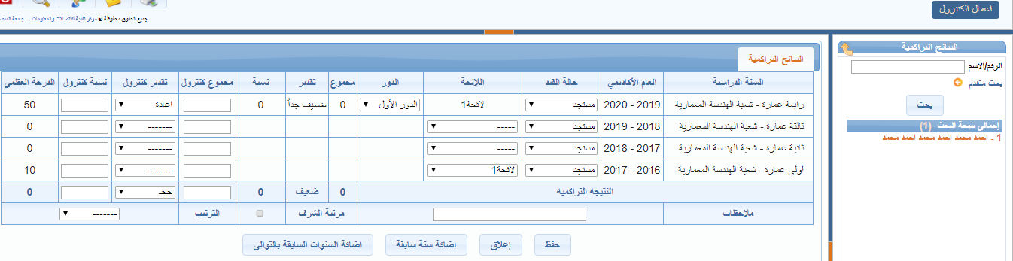

**حساب النتيجة النهائية للرأفة :**

**يوجد جدول قواعد الرأفة طبقا لكل جامعة أو كلية أو المعاهد الخاصة التابعة لوزارة التعليم العالى**

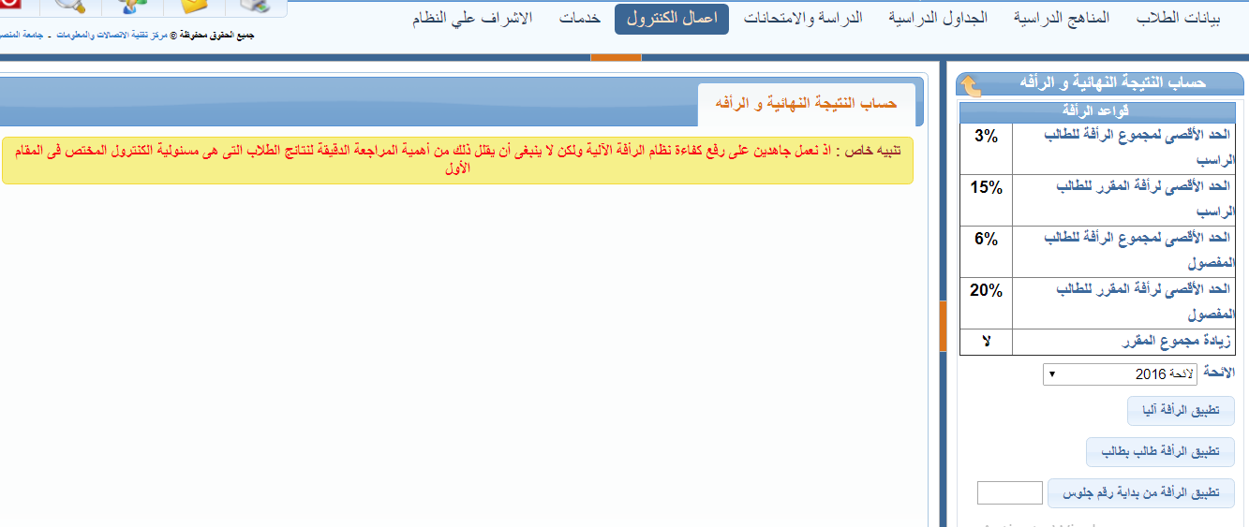**و يمكن تطبيق الرأفة أليا على كل الفرقة أو طالب بطالب أو تطبيق الرأفة بداية من رقم جلوس معين**

**المرشحون لمرتبة الشرف :**

**ينص قانون تنظيم الجامعات رقم 49 لسنة 1972 على مايلى بشأن حصول الطالب على مرتبة الشرف**

**يمنح الطالب مرتبة الشرف إذا كان تقديره النهائى ممتاز أو جيد جداً**

**على ألا يقل تقديره العام فى أى فرقة من فرق الدراسة عدا الفرقة الإعدادية عن جيد جدا**

**ألا يكون قد رسب فى أى امتحان تقدم له وأية فرقة عدا الفرقة الإعدادية**

**زيادة درجات التحريرى لمقرر دراسى :**

**يمكن زيادة درجات التحريرى لمقرر دراسى بناءا على قرار لجان الممتحنين إما بتحديد الدرجة المراد إضافتها للتحريرى الخاص بكل طالب و يضاف على الدرجة الأصلية للطالب أو زيادة درجة المقرر من و إلى و هنا تدخل الدرجة المراد رفعها إلى الدرجة الدرجة المراد الوصول لها مع العلم يجب تشغيل الرأفة الآلية مرة اخرى على الطلاب بعد زيادة درجات الطلاب لحساب النتيجة النهائية للطلاب كما**

**يمكن إسترجاع الدرجات الأصلية و الزيادة مرة أخرى و يمكن تكرار هذه العملية مرة أخرى لحين الوصل لنسبة النجاح المطلوبة**

**ملحوظة : يجب الإسترجاع فى كل مرة**

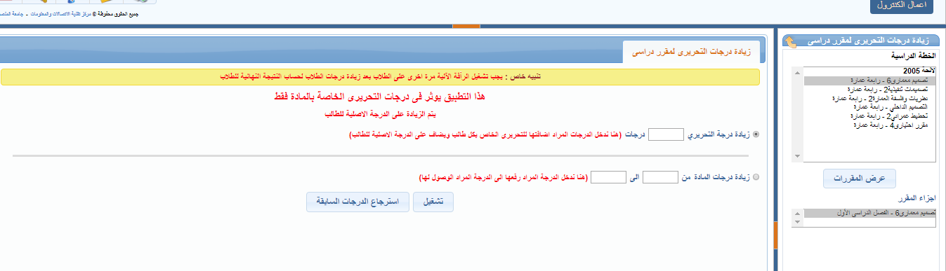

**ثانيا النتيجة :**

**إغلاق نتيجة مقرر دراسى :**

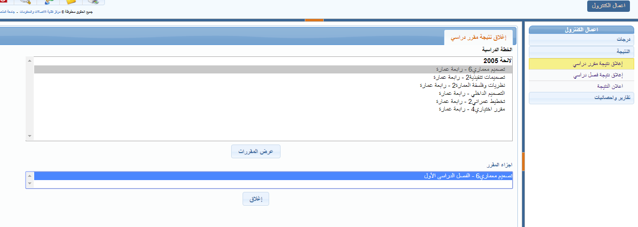**لإغلاق نتيجة مقرر دراسى معين بالضغط عليه ثم عرض المقررات ثم إختيار أجزاء المقرر**

**إغلاق نتيجة فصل دراسى :**

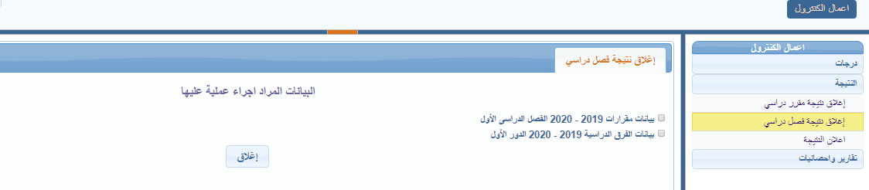**لإغلاق بيانات مقررات فصل دراسى و بيانات الفرق الدارسية**

**إعلان النتيجة :**

**و يمكن إختيار نوع الإعلان سواء الفصل الدراسى الأول أو الثانى أو أخر العام**

**و كذلك كيفية ظهور النتيجة تفاصيل او مجموع او تقديرات**

**و هناك إمكانية حجب النتيجة إما لعدم سداد الرسوم او أو بدون موقف تجنيد سن أكبر من السن المحدد**

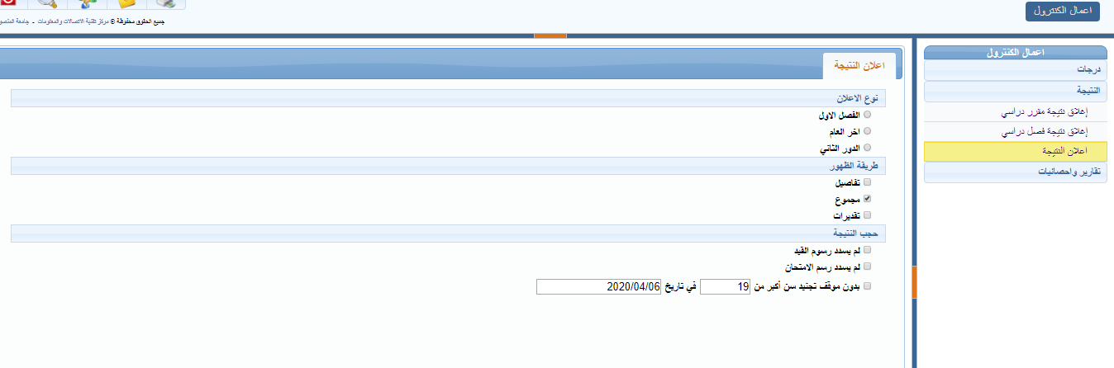

**ثالثا تقارير و إحصائيات :**

**إحصائية نتيجة مقرر :**

**لعرض إحصائية نتيجة مقرر و كذلك إمكانية عرضه برسم بيانى**

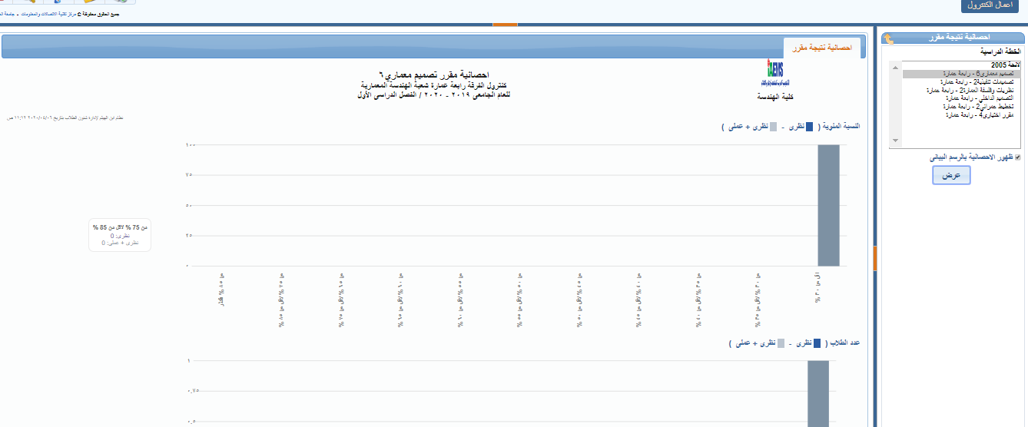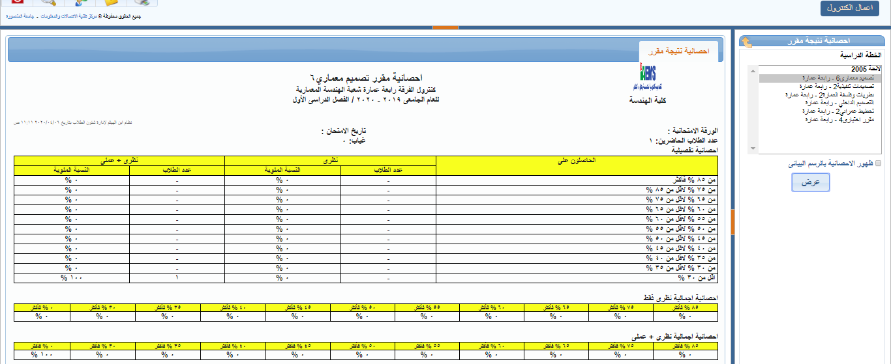

**إحصائية نتيجة سنة دراسية :**

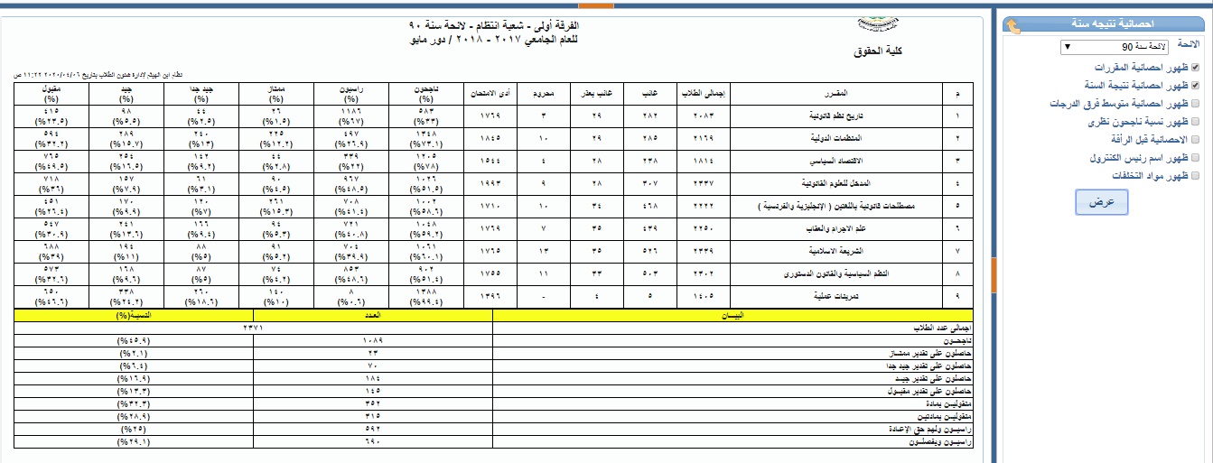

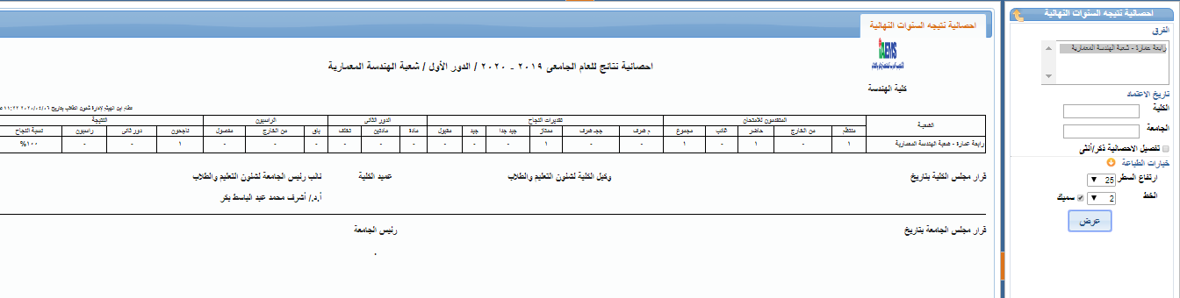**إحصائية نتيجة سنوات نهائية :**

**تقرير نتيجة فصل دراسى :**

**تقرير يعرض تقديرات الطلاب فى كل مقرر مع إمكانية تصديره لملف اكسيل**

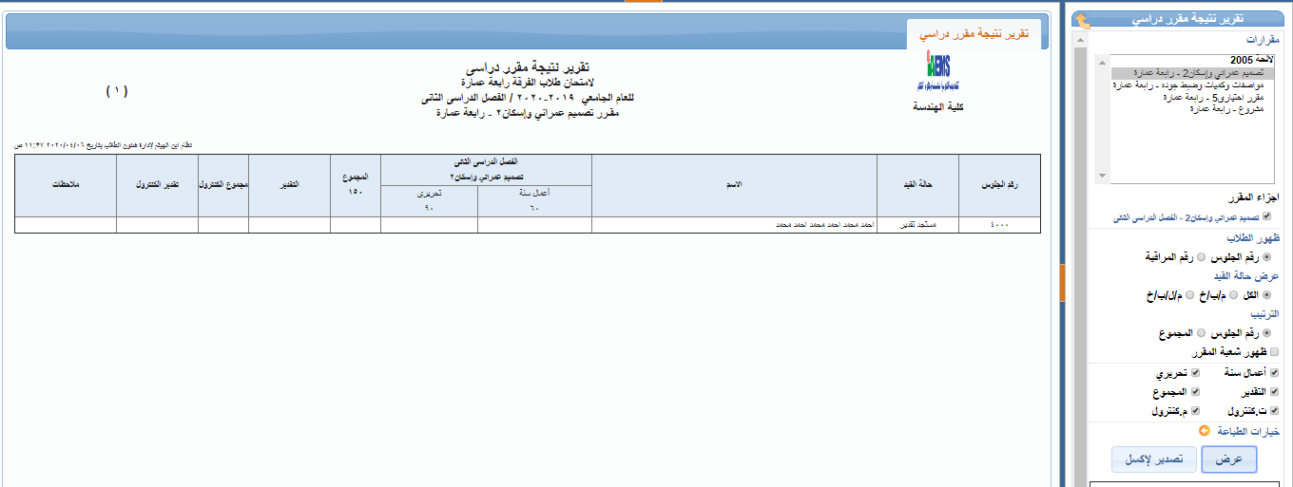

**تقرير قوائم الإعلان لنتيجة سنة دراسية :**

**لعرض نتائج الطلاب و طباعتها على حسب إختيار البيانات الإضافية سواء تقديرات او درجات و غيرها**

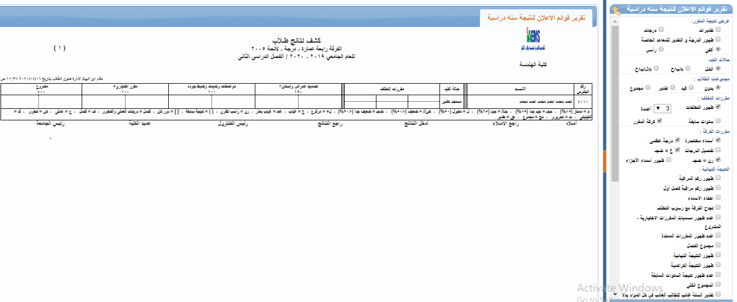

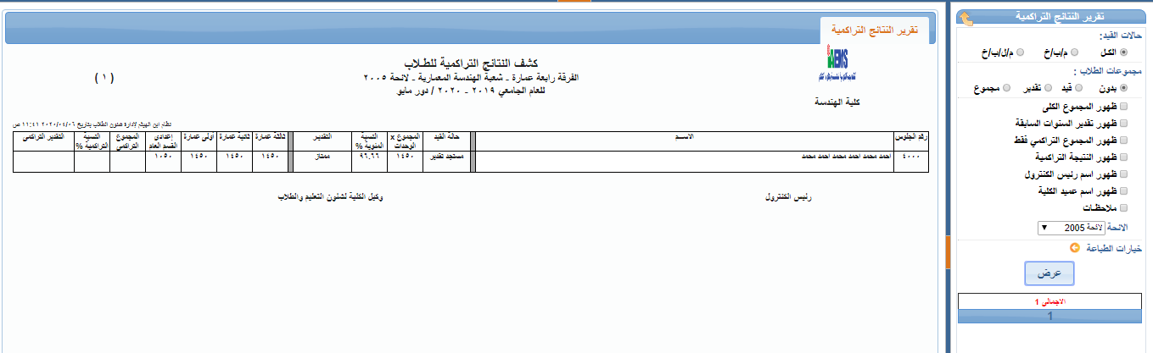**تقرير النتائج التراكمية :**